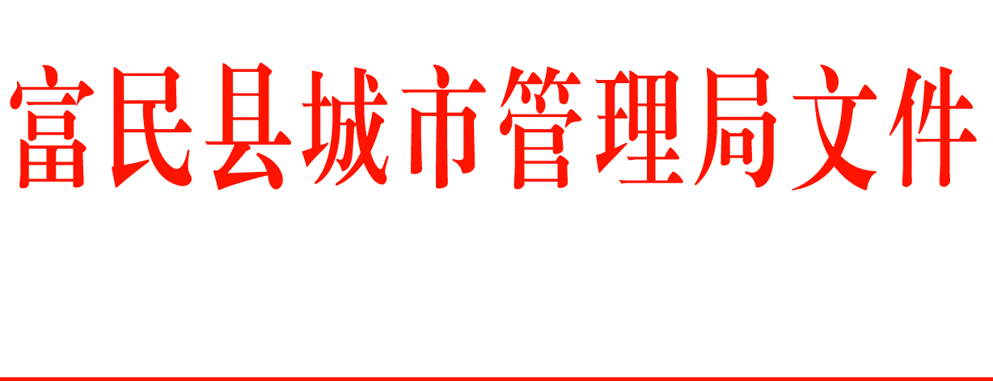

富城管〔2023〕9号

富民县城市管理局
关于印发 《富民县城市管理容错纠错
柔性执法“五张清单”》的通知

县城市管理综合行政执法大队及镇（街道）执法中队，各科（室、站、中心）：
为贯彻落实省、市、县关于优化提升营商环境的部署要求，推进包容、审慎精准监管，开展柔性执法，全面提升营商环境。按照县司法局《关于核查填报“五张清单”有关事项的通知》的工作要求，依据昆明市城市管理局关于印发容错纠错柔性执法“五张清单”的通知，富民县城市管理局结合城管领域行政执法工作实际，编制了《富民城市管理容错纠错柔性执法“五张清单”》，现将《免于行政处罚事项清单》、《减轻行政处罚事项清单》、《从轻行政处罚事项清单》、《从重行政处罚事项清单》、《免于行政强制事项清单》印发给你们，请遵照执行。
“五张清单”的处罚依据，在有关法律、法规、规章和上级 机关规定作出修改或调整时，以修改或调整后的法律、法规、规章和上级机关规定为准。“五张清单”在全县范围内统一适用，自印发之日起执行，执行中的有关问题，请及时向政策法规科反映。
附件1：免于行政处罚事项清单（18项）；
附件2：减轻行政处罚事项清单（14项）；
附件3：从轻行政处罚事项清单（48项）；
附件4：从重行政处罚事项清单（47项）；
附件5：免于行政强制事项清单（4项）。

富民县城市管理局
2023年7月11日

富民县城市管理局办公室 2023年7月11日印发

